Chúc mừng cô giáo Bùi Thị Nguyên Ngọc – trường THCS Lý Thường Kiệt đã thực hiện thành công tiết dạy chuyên đề cấp Quận môn tiếng Anh
Thực hiện chỉ đạo của Phòng Giáo dục và đào tạo quận Long Biên nhằm nâng cao chất lượng môn tiếng Anh trong kì thi vào lớp 10 PTTH, chiều ngày 31/3/2022, cô giáo Bùi Thị Nguyên Ngọc đã thực hiện thành công tiết dạy chuyên đề “Passive voice (part 1) – Basic form and modal verbs”. Tiết dạy có sự tham dự của đ/c Đào Thị Hoa – Phó trưởng phòng giáo dục và đào tạo; đ/c Nguyễn Đà Giang – chuyên viên phòng giáo dục phụ trách môn tiếng Anh cùng hơn 60 thầy giáo cô giáo đại diện cho ban giám hiệu và giáo viên dạy tiếng anh khối 9 ở các trường THCS trong quận. Tiết học nhận được sự đánh giá tích cực từ phía đ/c chuyên viên PGD và các thầy cô giáo tham dự. Tiết dạy đã xác định được mục tiêu rõ ràng, các phần bám sát nội dung yêu cầu của kì thi vào 10, cô giáo quan tâm sát sao đến từng học sinh, bám sát trình độ của học sinh. Giáo viên xây dựng phiếu bài tập hỗ trợ giúp học sinh nhận diện các dạng bài và củng cố ôn tập kiến thức đã học.
Đặc biệt tiết chuyên đề được đánh giá cao bởi đã đưa ra được tiến trình chung cho công việc dạy các chủ đề ôn tập thi vào lớp 10 cho học sinh khối 9 , hệ thống phiếu bài tập thiết kế theo chủ đề giúp học sinh luyện tập hiệu quả, rèn kĩ năng làm bài thi vào 10 cho học sinh.
Ban giám hiệu trường THCS Lý Thường Kiệt xin được chúc mừng cô giáo Bùi Thị Nguyên Ngọc và tổ nhóm Tiếng Anh đã có một tiết dạy thành công.

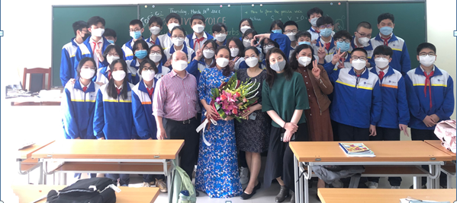
Cô Bùi Thị Nguyên Ngọc cùng với học sinh trường THCS Lý Thường Kiệt
sau tiết chuyên đề

